
ESCUELA SUPERIOR POLITECNICA DEL LITORAL
INSTITUTO DE CIENCIAS MATEMATICAS

INGENIERIA EN AUDITORIA Y CONTROL DE GESTION
EXAMEN PRIMER PARCIAL
I TERMINO 2011
ADMINISTRACION FINANCIERA I
NOMBRE: ________________________________________ PARALELO: ________
TEMA I (10 puntos)
Conteste las siguientes preguntas:
- Qué es el apalancamiento financiero (3 puntos)

- Cuáles son los principales componentes del Sistema Financiero? (3 puntos)

- Cuáles son las áreas en las que se divide frecuentemente el análisis de las razones financieras? Cuál de ellas es muy importante para los acreedores? (4 puntos)

TEMA II
ANÁLISIS FINANCIERO (30 puntos)
Utilice los estados financieros, que se presentan a continuación, junto con los promedios de la industria para:
- Calcular las razones financieras de 2006 de la empresa. (llene la tabla correspondiente. Considere un año de 365 días)
- Analice la posición financiera actual de la empresa desde el punto de vista del análisis de una muestra representativa y del análisis de series temporales. Divida su análisis en evaluaciones de la liquidez, la actividad, la deuda, la rentabilidad y el mercado de la empresa.
- Resuma la posición financiera general de la empresa de acuerdo con sus hallazgos del inciso b.
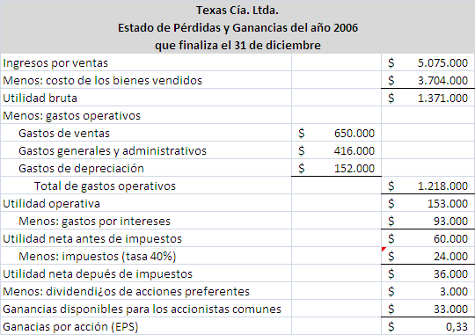

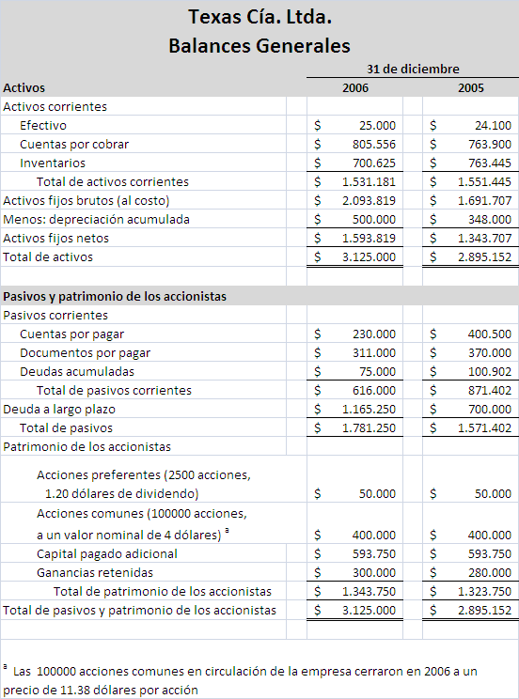

TEMA III

ESTADOS PROFORMA (25 puntos)
La empresa YANBAL tiene ventas en el 2006 de 10 millones de dólares. Desea analizar el rendimiento esperado y las necesidades de financiamiento en 2008, es decir, dentro de 2 años. Dada la siguiente información elabore un balance general proforma con fecha del 31 de diciembre de 2008.

- Los porcentajes de los rubros que varían directamente con las ventas son los siguientes:
  - Cuentas por cobrar 12%
  - Inventario 18%
  - Cuentas por pagar 14%
  - Margen de utilidad neta 3%
- Se espera que los valores negociables y otros pasivos corrientes permanezcan sin cambios.
- Es conveniente un saldo de efectivo mínimo de 480 mil dólares.
- En 2007 se adquirirá una nueva maquinaria a un costo de 650 mil dólares y en el 2008 se comprará equipo a un costo de 850 mil dólares. Se pronostica que la depreciación total será de 290 mil dólares en 2007 y de 390 mil dólares en 2008.
- Se espera que las deudas acumuladas aumenten a 500 mil dólares para finales de 2008.
- No se espera ninguna venta ni retiro de deuda a largo plazo.
- No se espera ninguna venta ni readquisición de acciones comunes.
- Se espera que continúe el pago de dividendos del 50% de la utilidad neta.
- Se espera que las ventas sean de 11 millones de dólares en 2007 y de 12 millones de dólares en 2008.
- A continuación se presenta el balance general del 31 de diciembre de 2006.

